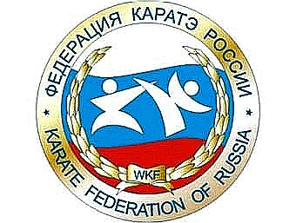

РОСТОВСКАЯ РЕГИОНАЛЬНАЯ ОБЩЕСТВЕННАЯ ОРГАНИЗАЦИЯ
«ФЕДЕРАЦИЯ КАРАТЭ РОСТОВСКОЙ ОБЛАСТИ»
т. 8-8632-90-22-45
______________________________________________________________________________________

ПОЛОЖЕНИЕ
О проведении учебно-теоретического семинара
по правилам каратэ WKF раздел кумитэ

1.Цели и задачи:

- Мониторинг судейского корпуса Федерации каратэ Ростовской области.
- Повышение мастерства судей (теоретическое знание правил)
- Детальное изучение новых Правил WKF v.8.0 2013
- Психологическая устойчивость судьи

2.Место и сроки:
19 октября 2014 г., Ростов-на-Дону , ул. Ленина 83 А, Многопрофильный лицей (район РИЖД, бывшая школа N 69)
8-9185131654- Дикий И.С.

3.Программа учебно-аттестационного семинара:
11.00 – 11.15 - регистрация участников
Судьям и кандидатам с собой иметь судейскую книжку, паспорт и ручку

11.15 – 13.30 – теоретическая часть семинара по кумите (мультимедийная презентация с наглядными фотографиями)

- Принципы судейства
- Критерии оценки
- Оценки
- Запрещенное поведение
- Предупреждения и наказания
- Правила принятия решений

Всем участникам семинара необходимо быть в судейской форме. Текстами Правил проведения соревнований по каратэ WKF организаторы семинара не обеспечивают. Текст правил можно скачать с официального сайта ФКРО www.wskf.info раздел документы.
13.30 – 13.45 - подведение итогов

Руководство семинаром:
- Учебно-практический семинар проводит Дикий И.С. судья 1 категории WKF

- Расходы по подготовке и проведению учебно-практического семинара возлагаются на ФКРО.

Условия для участвующих в семинаре:
- В семинаре принимают участие члены ФКРО и судьи ДЮСШ № 5.
/участие судей ФКРО обязательно/.

Финансирование:
- Участие в семинаре бесплатно.

НАСТОЯЩЕЕ ПОЛОЖЕНИЕ ЯВЛЯЕТСЯ ОФИЦИАЛЬНЫМ ПРИГЛАШЕНИЕМ НА

СЕМИНАР

